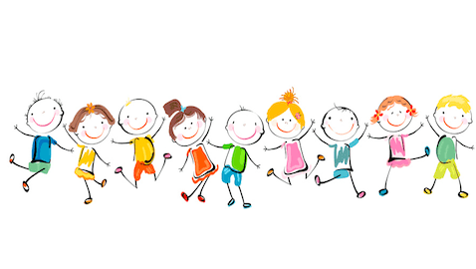
LISTA DE UTILES
KINDER 2024
Estuche doble cierre con
12 lápices de colores gruesos – 1 lápiz grafito (triangular y grueso) – 1 goma – 1 pegamento – 1 tijera – 1 sacapuntas con recipiente
(Uso individual y diario)

Libro “Lógica y números N°2” Caligrafix
Libro “Trazos y letras N°2” Caligrafix
2 cuadernos college (80 hojas) forrado color; rojo –azul
1 goma de borrar grande
3 pegamentos en barra (36 g)
Carpeta de color rojo con acoclip (reciclar)
Carpeta de color amarilla con acoclip (reciclar)
1 Block n° 99
1 carpeta de goma eva.
1 carpeta de goma eva con brillo adhesivo.
2 carpeta de cartulina española
1 carpeta de papel crepé
1 block de papel lustre origami.
2 caja de plasticina 12 colores grande y gruesas.
3 plumón para pizarra (rojo – azul – negro)
1 plumón permanente
1 témpera sólida 12 colores
1 pincel grueso punta plana n°12
1 bolsa de palos de helado de colores grandes
2 cinta adhesiva transparente
1 cinta masking color (20mm)
1 cinta doblefaz
Pompones de colores surtidos (KINDER A)
Paquete de limpiapipas (KINDER A)
Set de stickers motivacionales
2 masas play doh (112g)
2 pliegos papel craft
5 siliconas en barra
6 fundas tamaño oficio
5 láminas para termolaminar
1 pegamento multifix (125 g)
1 cola fría (110 g)
1 m cola de ratón – 1 m cinta de género

1 bolsa de género verde marcada con su nombre para la colación
1 bolsa de género roja marcada con su nombre para los útiles de aseo (cepillo – pasta dental – toalla con elástico para el cuello)
Para lo estudiantes que almuerzan en el establecimiento
Lonchero con individual de género – servilleta de género
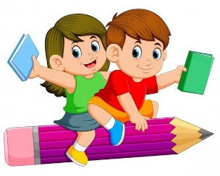
Delantal/cotona uso diario (cuadrillé azul – café)

Uniforme uso diario
Niñas: falda – polera piqué – sweater gris
Niños: pantalón gris – polera piqué – sweater gris

Uniforme clases Educación Física:
Buzo institucional – botella antiderrame

